ТЕМА: ЗАБОЛЕВАНИЯ ЭКСТРАПИРАМИДНОЙ НЕРВНОЙ СИСТЕМЫ. ПАРКИНСОНИЗМ

Генуинный паркинсонизм и вторичный паркинсонизм (симптоматический) – это группа хронических прогрессирующих нейродегенеративных заболеваний, которая характеризуется преимущественной деструкцией допамин-содержащих нейронов черной субстанции, ведущей к нарушению деятельности базальных ганглиев головного мозга. Заболевание названо по имени Джеймса Паркинсона (James Parkinson),описавшего симптомы болезни в своей книге "Эссе о дрожательном параличе" (An essay on the shaking palsy) в 1817.

ЭПИДЕМИОЛОГИЯ ПАРКИНСОНИЗМА
Среди дегенеративных заболеваний ЦНС болезнь Паркинсона стоит на втором месте по частоте встречаемости после болезни Альцгеймера. Риск развития паркинсонизма в течение жизни составляет 1:40, причем в последние десятилетия наблюдается неуклонный рост заболеваемости. Болезнь Паркинсона значительно больше распространена в Европе, чем в Азии и Африке. В средних широтах Европы уровень заболеваемости составляет 1% среди взрослого населения в возрасте до 60 лет, от 60 до 80 лет– 5-10% и старше 80 лет – свыше 20%. Однако, в настоящее время отмечается «омоложение» заболевания и появление «раннего паркинсонизма» с дебютом болезни в 40-50 лет, а также наличием «ювенильного паркинсонизма» - до 40 лет.
КЛАССИФИКАЦИЯ ПАРКИНСОНИЗМА
I. Первичный (генуинный или идиопатический)
- Болезнь Паркинсона
- Ювенильный паркинсонизм
II. Вторичный паркинсонизм (симптоматический):
- Сосудистый
- При наличии объемных образований головного мозга .
- Травматический (при повторных черепно-мозговых травмах)
- Лекарственный
  - блокаторы бета1-адренорецепторов (резерпин)
  - антидепрессанты (селективные ингибиторы обратного захвата серотонина)
  - антогонисты дофамина (метоклопрамид, проклоперазин)
  - противоопухолевые (винкристин)
  - антипсихотические (бутерофеноны, фенотиазины)
  - блокаторы кальциевых каналов
  - вальпроаты
- Токсический
  - пестициды, гербициды,
  - соединения марганца
  - наркотический препарат, содержащий вещество МФТП (1-метил-4-фенил 1,2,3,6-тетрагидропиридин)
  - оксид углерода
  - цианиды
  - нефтепродукты.
- Инфекционный
  - постэнцефалитический
  - болезнь Крейтцфельдта-Якоба и др.
- Метаболический
  - гипо- и гипертироидизм,
  - гипо- и гиперпаратироидизм
III. Паркинсонизм в сочетании с другими нейродегенеративными нарушениями – «плюс паркинсонизм»:
- Болезнь Альцгеймера
- Кортико-базальная дегенерация
- Стриато-нигральная и паллидо-нигральная дегенерация
- Прогрессивный супрануклеарный паралич (синдром Стила-Ричардсона-Ольшевского)
- Мультисистемная атрофия:
  - Оливопонтоцеребеллярная атрофия
  - Синдром Шая-Дреджера

ЭТИОЛОГИЯ
Этиология идиопатического паркинсонизма до конца не известна. В настоящее время развитие заболевания связывают как с наличием генетической предрасположенности, так и влиянием факторов окружающей среды.
К факторам риска относят:
- отягощенный семейный анамнез (10-24% случаев);
- пожилой возраст (менее 10 случаев на 100 000 в 50 лет и 200 на 100 000 в возрасте 80 лет);
- пол (в 1,5 раза чаще страдают мужчины)

Генетическая предрасположенность определяется наличием ряда генов и генных локусов с доминантным и рецессивным типом наследования и различной степенью пенетрантности:
- ген PRKN (паркин), локус PARK2 на хромосоме 6q25.2-27;
- ген LRRK2 (дардарин), локус PARK8 на хромосоме 12p11.2;
- ген SNCA (α-синуклеин), локус PARK1 на хромосоме 4q21;
- ген GBA (глюкоцереброзидаза) в локусе 1q21.

ПАТОГЕНЕЗ
Патогенез заболевания связан с недостаточностью дофаминергической системы мозга, его нигро-стриарного пучка, основным медиатором которого является дофамин. Происходит повреждение нигральных дофаминергических нейронов, приводящее к резкому снижению концентрации дофамина в полосатом теле и значимым изменениям его функционального состояния. При этом относительно или абсолютно повышается активность холинергической системы. Показано, что в субталамическом ядре ( nSTh) нарушаются процессы торможения, что приводит к патологической возбудимости внутреннего сегмента globus pallidus (Gpi) и pars reticulata черной субстанции (SNpr). Нарушение нормальных взаимодействий в системе Gpi- nSTh-SNpr приводят к развитию основных симптомов болезни. В базальных ганглиях больных паркинсонизмом (в хвостатом ядре, скорлупе, бледном шаре) снижено содержание не только дофамина, но и других биогенных аминов: норадреналина и серотонина, снижена активность тирозингидроксилазы. Наблюдаются значительные изменения норадренергической, холинергической, серотонинергической нейротрансмиссии. Происходит гибель дофаминовых рецепторов неостриатума ( преимущественно рецепторы Д-2 типа). В патологический процесс вовлекаются и другие нейропептиды (ацетилхолин, ГАМК, энкефалины). Таким образом, при паркинсонизме дисбаланс одного медиатора (дофамина) приводит к патологическому нарушению многих медиаторов и дезорганизации деятельности всего головного мозга и экстрапирамидной системы прежде всего. Дисфункция дофаминергической системы обуславливает развитие двигательных, эмоциональных и психических расстройств, норадренергической системы – вегетативных, когнитивных и постуральных, холинергической – когнетивных и психических, глутаматэргической – дискинезий, когнитивных и психических, серотонинэргической - эмоциональных и психических. Важное значение имеют факторы аутоиммунноагрессии, и, как следствие, появление антител к собственным катехоламинам и особенно к дофамину.
Ключевыми патогенетическими процессами, приводящими к гибели меланинсодержащих нигральных нейронов, являются оксидантный стресс, эксайтотоксичность и митохондриальные нарушения.
В процессе катаболизма дофамина черной субстанции при участии МАО-В в тканях мозга формируется избыток перекиси водорода и свободных радикалов, которые в свою очередь вызывают перекисное окисление липидов, повреждение мембран и гибель клетки.
Гиперактивность глутаматергической иннервации стриатума сопровождается активацией NMDA- рецепторов, избыточным выделением нейротрансмиттера глутамата и повышением внутриклеточной концентрации Са²⁺, что инициирует генерацию свободных радикалов посредством активации нейронной синтазы NO, которая участвует в образовании оксида азота. Выделяемый в результате этого NO выполняет роль посредника нейротоксического действия глутамата на клетку. Свободные радикалы вызывают перекисное окисление липидов клеточной мембраны и обуславливают развитие митохондриальной дисфункции. Однако, оксид азота оказывает на клетку и прямое цитотоксическое действие, обусловленное образованием пероксинитрита ONOO⁻ , как продукта взаимодействия NO и супероксида аниона – О₂⁻⁻ .
Многочисленные исследования последнего десятилетия показали, что одним из механизмов гибели нервной клетки при дегенеративных заболеваниях нервной системы, и в частности при болезни Паркинсона, является апоптоз. Программированная гибель клеток, наблюдаемая при физиологическом процессе старения, может усиливаться под влиянием различных экзогенных и эндогенных факторов.

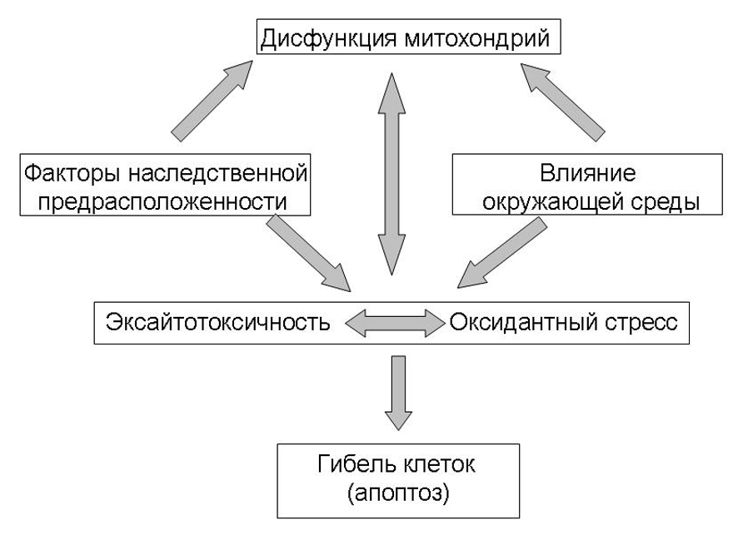
Рис. 3 Факторы и процессы, приводящие к гибели клетки.

Уменьшение числа меланин-содержащих дофаминергических нейронов компактной части черной субстанции, наличие внутриклеточных эозинофильных, включений (телец Леви) в сохранившихся нейронах является важнейшим признаком болезни Паркинсона. Паталогоанатомические исследования выявляют значительное уменьшение числа пигментированных нейронов черной субстанции среднего мозга по сравнению с нормой (400 000). Тяжесть клинической картины, как правило, прямо пропорционально зависит от количества дофаминергических нейронов черной субстанции. Чем меньше количество нейронов, тем тяжелее клинические проявления заболевания и в первую очередь выраженность брадикинезии.
У умерших снижено количество допаминергических нейронов более 90% , первые симптомы болезни появляются при гибели примерно 70%-80% и асимптомное течение наблюдается при гибели 50% нейронов.
Тельца Леви могут быть обнаружены в черной субстанции, голубом пятне, дорзальном двигательном ядре блуждающего нерва, таламусе, гипоталамусе, а также в коре головного мозга преимущественно пожилых пациентов с длительной историей течения болезни Паркинсона, у которых развились симптомы деменции. Тельца Леви содержат протеин под названием альфа- синуклеин, основной функцией которого является модуляция синаптической пластичности. Появление и роль альфа- синуклеина в гибели нейронов объясняют с позиций оксидантного стресса, а также наличием генетических мутаций, ведущих к повреждению и интранейрональному его накоплению.

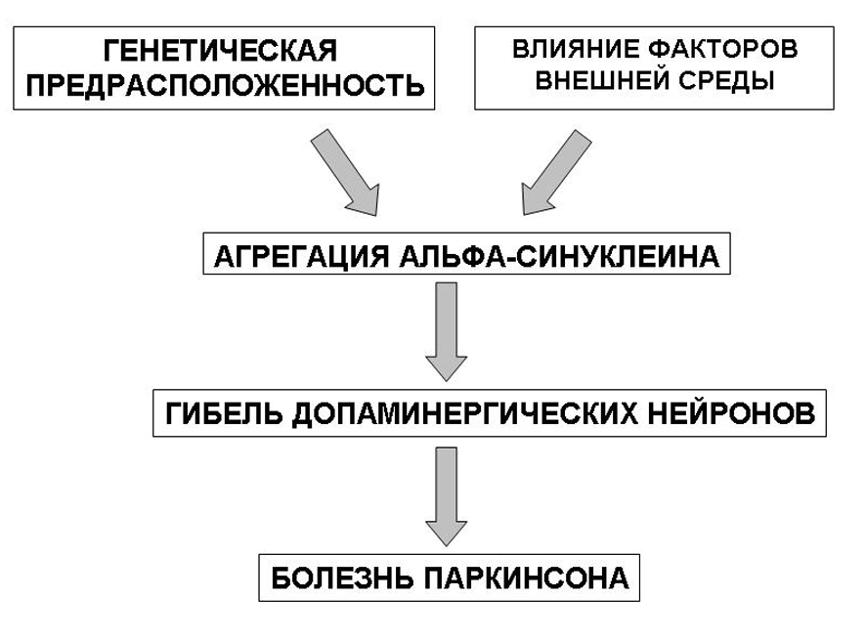

Рис. 4. Факторы, влияющие на агрегацию альфа-синуклеина

КЛИНИКА ПАРКИНСОНИЗМА
По преобладанию клинического синдрома выделяют следующие формы болезни: акинетико-ригидная, дрожательная ( моносимптомная), акинетическая и смешанная (ригидно-акинетико-дрожательная). На долю смешанных и дрожательных форм приходится примерно 80% случаев.
Основными клиническими проявлениями заболевания являются моторные симптомы: тремор, мышечная ригидность, гипокинезия и постуральные нарушения. Тремор при паркинсонизме наблюдается у 75% пациентов и характеризуется низкой частотой колебаний (5-7 Гц). Дрожание, как правило, начинается в кистях или стопах и более выражено в покое (тремор «покоя»). Тремор в дистальных отделах рук представлен в виде характерного движения «счета монет». При прогрессировании заболевания тремор захватывает проксимальные отделы верхних и нижних конечностей, может распространяться на подбородок, губы. При активных движениях паркинсонический тремор уменьшается.
Дрожание головы для паркинсонизма не характерено и встречается преимущественно при эссенциальном треморе. Ригидность скелетной мускулатуры («пластический гипертонус») характеризуется равномерным повышением тонуса при пассивных движениях. При этом может выявляться феномен «зубчатого колеса». Из-за преобладания мышечного тонуса в мышцах-сгибателях изменяется поза больного - нарастает сгорбленность (поза «просителя»)
Характерно развитие гипокинезии вплоть до полной акинезии. При этом снижается спонтанная локомоторная активность, отсутствуют содружественные движения конечностей при ходьбе, затруднена инициация движения (феномен «прилипания»), нарушается точность при выполнении движений. Походка становится «шаркающая» - длина шага укорачивается, стопы при ходьбе не отрываются от пола. Однако спонтанная двигательная активность может восстанавливаться при воздействии психоэмоциональных факторов и стрессовых ситуаций. Для пациентов характерен феномен пропульсии ( двигаясь по инерции больному трудно остановиться) и ретропульсии ( императивно пятится назад). Гипокинезия в сочетании с гипертонусом приводит к амимии, редкому миганию, изменению речи ( тихая монотонная, затухающая)
К немоторным симптомам относятся: интеллектуальные нарушения, расстройства эмоциональной сферы и вегетативные расстройства проявляющиеся со стороны желудочно-кишечного тракта (запоры, диспепсии),сердечно-сосудистой системы (гипотония, брадикардия), вегетативно-трофические нарушения (сальность и шелушение кожных покровов).

Таблица 1. Основные симптомы паркинсонизма
Моторные симптомы:
Моторные симптомы:  Гипокинезия | - «Маскообразноe лицo»  - Микрография  - Тихая замедленная монотонная речь  - Ахейрокинезия  - Затруднение при подъеме с кресла и при поворачивании в постели
Мышечная ригидность | - Повышение мышечного тонуса по пластическому типу  - Феномен «зубчатого колеса»
Постуральные расстройства | - «Поза просителя»  - Про-, ретро и латеропульсии
Тремор в покое | - Уни- и билатеральный непроизвольный тремор по типу «счета монет» или «скатывания пилюль», имеющий тенденцию к уменьшению при произвольных движениях
Немоторные  Симптомы | Психические нарушения:  - когнитивные расстройства  - эмоциональная лабильность, плаксивость, негативизм, акайрия (прилипчивость), депрессия  - галлюцинации, иллюзии, делирий  Вегетативные нарушения:  - артериальная гипотония, брадикардия  - сиалоррея,  - нарушение потоотделения,  - императивные позывы на мочеиспускание  - запоры, диспепсии  - сальность и шелушение кожи
Для оценки тяжести болезни Паркинсона наиболее часто применяется шкала HOEHN, YAHR (1967) в модификации Lindvall (1989) с выделением следующих стадий:

Стадия | Неврологические симптомы
0.0 | Нет признаков паркинсонизма
1.0 | Только односторонние проявления
1.5 | Односторонние проявления с вовлечением аксиальной мускулатуры
2.0 | Двусторонние проявления без признаков нарушения равновесия
2.5 | Мягкие двусторонние проявления. Сохранена способность преодолевать вызванную ретропульсию
3.0 | Умеренные или средней тяжести двусторонние проявления. Небольшая постуральная неустойчивость. Но больной не нуждается в посторонней помощи
4.0 | Тяжелая обездвиженность, однако больной еще может ходить или стоять без поддержки
5.0 | Без посторонней помощи больной передвигаться не может, прикован к креслу или кровати

Клиническими критериями диагностики болезни Паркинсона являются:
- наличие брадикинезии и как минимум еще одного из моторных симптомов
- асимметричное начало
- высокая эффективность дофаминэргических средств
Критериями исключения диагноза болезни Паркинсона являются:
- острое начало и спонтанный регресс симптомов
- быстрое прогрессирование
- раннее развитие постуральных расстройств ( 1-4-й год заболевания) и тяжелых бульбарных, вегетативных и когнитивных расстройств ( 2-3-й год заболевания)
- мозжечковые и пирамидные знаки

ЛЕЧЕНИЕ
Лечение паркинсонизма должно носить комплексный характер. Можно выделить несколько направлений: фармакотерапия, хирургические методы лечения, клеточная и генная терапия.
Так как патогенез заболевания связан с дисбалансом нейромедиаторов, обусловленный в первую очередь снижением активности дофаминергических систем и активацией холинергических систем, основные подходы фармакотерапии направлены на их коррекцию.

Для дофаминэргической системы применяют ДОФА-содержащие средства, производные аминоадамантана, ингибиторы моноаминоксидазы (МАО) типа В, ингибиторы катехол-О- метилтрансферазы (КОМТ) и агонисты дофаминовых рецепторов.

Дофа - содержащие препараты
Нативный дофамин не проходит через гематоэнцефалический барьер, поэтому для заместительной терапии применяют метаболический предшественник дофамина - леводопу (левовращающий стереоизомер дезокси-фенил-аланин ), которая проходит через гематоэнцефалический барьер и в дофаминергических нейронах под действием церебральной ДОФА-декарбоксилазы (ДДК) превращается в дофамин.
Для предупреждения периферических симпатических реакций комбинацию леводопы с ингибиторами периферической L-ДДК ( карбидопа или бензеразид). Это позволяет уменьшить дозу и увеличить длительность действия препарата. Наиболее часто применяемые препараты этой группы - мадопар, наком , синемет.
Препараты дофамина эффективны в лечении основных симптомов заболевания – гипокинезии и ригидности.
Побочные эффекты леводопы проявляются в трех сферах: в вегетативной нервной системе (тошнота, рвота, ортостатическая гипотония, тахикардия), моторной системе (дискинезии, клинические флюктуации), психической сфере (беспокойство, возбуждение, галлюцинации, депрессии с опасностью суицида), кроме того, отмечено тератогенное действие препарата. Необходимо соблюдать осторожность при одновременном применении лекарственных средств, которые могут усилить и побочные эффекты леводопы (агонисты адренорецепторов, трициклические антидепрессанты) или, наоборот, ослабить их (витамин В6, нейролептики, резерпин, метилдофа). Требуется осторожность при оперативных вмешательствах с общей анестезией.

Для предотвращения катаболизма дофамина используют ингибиторы МАО–В -селегилин, юмекс, разагилин (азилект) и КОМТ: энтакапан, толкапон. Ингибиторы КОМТ применяют только в комбинации с L- допой.

Производные амантадина относительно мало эффективны, но обладают нейропротективным действием, возможно их парентеральное введение (ПКмерц) для коррекции дискинезий и имеют мало побочных явлений.

Агонисты дофаминовых рецепторов способных, действовать "в обход" дегенерирующего нейрона, минуя пресинаптическую его часть, непосредственно на дофаминовые рецепторы.
Применяются эрголиновые (бромокриптина, перголида, лизурида).
и неэрголиновые агонистоы (прамипексола, ропинирола, пирибедила и др.)
Холинолитики в настоящее время используются редко только в сочетании с другими антипаркинсоническими средствами. Они относительно эффективны при треморе. Применение их показано в начальных стадиях заболевания и вегетативных проявлениях паркинсонизма. К числу широко используемых холинолитических препаратов относят циклодол, бипериден, тремблекс.

Учитывая неизбежность развития флюктуаций и дискинезий при лечении L-допа в течении 5-10 лет прием её надо начинать как можно позже. В возрасте до 50 лет начинать лечение надо с агонистов ДА-рецепторов или в сочетании их с амантадином или ингибиторами МАО-В или холинолитиками. При отсутствии эффекта добавлять низкие дозы (100-200мг/сут) L-допы.
Приблизительно 20% пациентов оказываются резистентными к проводимой лекарственной терапии или имеют выраженные побочные эффекты. В этих случаях возможно использование стереотаксических операций с длительной электростимуляцией субталамического ядра и бледного шара или с деструкцией в области таламуса (купирование тремора), бледного шара (уменьшение акинетико-ригидного синдрома) или микроинъекции дофамина, пептидов в базальные ганглии.

Клинические испытания проводились так же по трансплантации в мозг больных эмбриональных мезенцефальных нейронов (предшественников дофаминэргических нейронов). Показано, что эти клетки способны не только выживать, но и функционировать. После пересадки в комплексе с иммуносупрессорной терапией наблюдается устойчивый положительный эффект и в ряде случаев возможна отмена L-ДОФА терапии.

В последние годы большое внимание уделяется вопросам качества жизни больных, возможностям их медико-социальной реабилитации, активного участия в повседневной жизни. В большинстве реабилитационных программ предусматривается участие и обучение не только самого больного, но и лица, осуществляющего уход. Основой подобных программ являются комплексный подход при активном участии самого пациента, применение физиотерапии, трудовой и речевой терапии, лечебной физкультуры в сочетании с групповой терапией, специальным обучением и работой с лицом, осуществляющим уход за больным.

